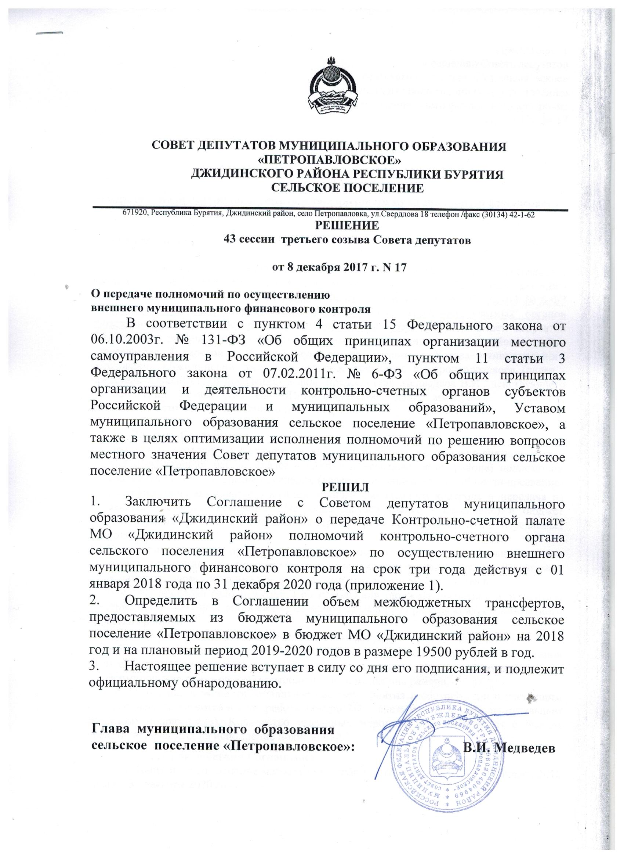

Приложение 1

к решению Совета депутатов

сельского поселение «Петропавловское»

«О передаче полномочий по осуществлению

внешнего муниципального финансового контроля»

от 8 декабря 2017г. № 17

**СОГЛАШЕНИЕ**

**о передаче полномочий по осуществлению внешнего муниципального финансового**

**контроля**

с. Петропавловка « » 2017 г.

В целях реализации Бюджетного кодекса РФ.в соответствии с Федеральным законом от 06.10.2003 № 131-ФЗ «Об общих принципах организации местного самоуправления в Российской Федерации», Федеральным законом от 07.12.2011 № 6-ФЗ «Об общих принципах организации и деятельности контрольно-счетных органов субъектов Российской Федерации и муниципальных образований». Совет депутатов Джидинского района (далее - представительный орган муниципального района) в лице председателя Токаревой Н.И., действующей на основании Устава муниципального образования «Джидинский район», и сельское поселение «Петропавловское» (далее -представительный орган поселения) в лице председателя Медведева В.И., действующего на основании Устава МО СП «Петропавловское» далее именуемые «Стороны», заключили настоящее Соглашение о нижеследующем.

**1. Предмет Соглашения**

* 1. Предметом настоящего Соглашения является передача Контрольно-счетной палате МО «Джидинский район» (далее - контрольно-счетный орган района) полномочий контрольно-счетного органа поселения (далее - контрольно-счетный орган поселения) по осуществлению внешнего муниципального финансового контроля и передача из бюджета сельское поселение «Петропавловское» (далее - поселение) в бюджет Джидинского района межбюджетных трансфертов на осуществление переданных полномочий.
  2. Контрольно-счетному органу района передаются полномочия контрольно-счетного органа поселения, установленные федеральными законами, законами Республики Бурятия, уставом поселения и нормативнымиправовыми актами поселения.
  3. Внешняя проверка годового отчета об исполнении бюджета поселения и экспертиза проекта бюджета поселения ежегодно включаются в план работы контрольно-счетного органа района.
  4. Контрольные и экспертно-аналитические мероприятия могут включаться в план работы контрольно - счетного органа района на основании предложений органов местного самоуправления поселения, представляемых в сроки, установленные для формирования плана работы контрольно-счетного органа района.

Контрольные и экспертно-аналитические мероприятия в соответствии с настоящим соглашением включаются в план работы контрольно - счетного органа района отдельным разделом (подразделом). Количество указанных мероприятий определяется с учетом средств, переданных на исполнение полномочий.

**2. Срок действия Соглашения**

2.1.Настоящее соглашение заключено на срок три года и действует с 01 января 2018 года по 31 декабря 2020 года.

2.2. В случае если решением представительного органа поселения о бюджете  
поселения не будут утверждены межбюджетные трансферты бюджету муниципального  
района.предусмотренные настоящим Соглашением, действие Соглашения  
приостанавливается с начала финансового года до момента утверждения  
соответствующих межбюджетных трансфертов.

**3. Порядок определения и предоставления ежегодного объема межбюджетных трансфертов**

3.1. Объем межбюджетных трансфертов, предоставляемых из бюджета поселения в бюджет муниципального района на осуществление полномочий предусмотренных настоящим Соглашением, определяется в сумме 19 500 рублей в год, согласно методике расчета (Приложение 1)*.*

1. Для проведения контрольно-счетным органом района контрольных и экспертно-аналитических внеплановых мероприятий в соответствии с предложениями органов местного самоуправления поселения, может предоставляться дополнительный объем межбюджетных трансфертов, размер которого определяется дополнительным соглашением, заключенным в установленном настоящим соглашением порядке.
2. Ежегодный объем межбюджетных трансфертов перечисляется общей годовой суммой в срок до 1 февраля текущего года.
3. Расходы бюджета поселения на предоставление межбюджетных трансфертов на расходы бюджета муниципального района, осуществляемые за счет межбюджетных трансфертов, планируются и исполняются по соответствующему разделу бюджетной классификации
4. Межбюджетные трансферты зачисляются в бюджет муниципального района по соответствующему коду бюджетной классификации доходов.

**4. Права и обязанности сторон**

4.1 .Представительный орган муниципального района:

1. устанавливает в муниципальных правовых актах полномочия контрольно-счетного органа района по осуществлению предусмотренных настоящим Соглашением полномочий;
2. устанавливает штатную численность контрольно-счетного органа района с учетом необходимости осуществления предусмотренных настоящим Соглашением полномочий;
3. может устанавливать случаи и порядок использования собственных материальных ресурсов и финансовых средств муниципального района для осуществления, предусмотренных настоящим Соглашением полномочий:
4. получает от контрольно-счетного органа района информацию об осуществлении предусмотренных настоящим Соглашением полномочий и результатах проведенных контрольных и экспертно-аналитических мероприятиях.

4.2. Контрольно-счетный орган района:

4.2.1) включает в планы своей работы:

ежегодно - внешнюю проверку годового отчета об исполнении бюджета поселения и экспертизу проекта бюджета поселения;

в сроки, не противоречащие законодательству - иные контрольные и экспертно-аналитические мероприятия с учетом финансовых средств на их исполнение;

4.2.2) Проводит предусмотренные планом своей работы мероприятия в сроки,  
определенные по согласованию с инициатором проведения мероприятия (если сроки не  
установлены законодательством);

1. для подготовки к внешней проверке годового отчета об исполнении бюджета поселения имеет право в течение соответствующего года осуществлять контроль заисполнением бюджета поселения и использованием средств бюджета поселения:
2. определяет формы, цели, задачи и исполнителей проводимых мероприятий.способы их проведения, проверяемые органы и организации в соответствии со своим регламентом и стандартами внешнего муниципального финансового контроля и с учетом предложений инициатора проведения мероприятия;
3. имеет право проводить контрольные и экспертно-аналитические мероприятий совместно с другими органами и организациями, с привлечением их специалистов и независимых экспертов:
4. направляет отчеты и заключения по результатам проведенных мероприятия представительному органу поселения, вправе направлять указанные материалы иным органам местного самоуправления поселения;
5. направляет представления и предписания администрации поселения, другим проверяемым органам и организациям, принимает другие предусмотренные законодательством меры по устранению и предотвращению выявляемых нарушений:
6. при выявлении возможностей по совершенствованию бюджетного процесса, системы управления и распоряжения имуществом, находящимся в собственности поселения, вправе направлять органам местного самоуправления поселения соответствующие предложения;

4.2.9) в случае возникновения препятствий для осуществления предусмотренных  
настоящим Соглашением полномочий может обращаться в представительный орган  
поселения с предложениями по их устранению;

4.2.10) обеспечивает использование средств, предусмотренных настоящим  
Соглашением межбюджетных трансфертов исключительно на оплату труда своих  
работников с начислениями;

4.2.11) ежегодно предоставляет представительному органу поселения информацию  
об осуществлении предусмотренных настоящим Соглашением полномочий;

4.2.12) имеет право приостановить осуществление предусмотренных настоящим  
Соглашением полномочий в случае невыполнения настоящего Соглашения в части  
обеспечения перечисления межбюджетных трансфертов в бюджет муниципального  
района.

4.3. Представительный орган поселения:

1. утверждает в решении о бюджете поселения межбюджетные трансферты бюджету муниципального района на осуществление переданных полномочий в объеме.определенном в соответствии с предусмотренным настоящим Соглашением порядком, и обеспечивает их перечисление в бюджет муниципального района;
2. направляет в контрольно-счетный орган района предложения о проведении контрольных и экспертно-аналитических мероприятий, которые могут включать рекомендации по срокам, целям, задачам и исполнителям проводимых мероприятий.способы их проведения, проверяемые органы и организации;
3. рассматривает отчеты и заключения, а также предложения контрольно-счетного органа района по результатам проведения контрольных и экспертно-аналитических мероприятий;
4. имеет право опубликовывать информацию о проведенных мероприятиях в средствах массовой информации, направлять отчеты и заключения контрольно-счетного органа района;

4.3.5.) рассматривает обращения контрольно-счетного органа района по поводу устранения препятствий для выполнения предусмотренных настоящим Соглашением полномочий, принимает необходимые для их устранения муниципальные правовые акты;

4.3.6.) получает отчеты об использовании предусмотренных настоящим  
Соглашением межбюджетных трансфертов и информацию об осуществлении  
предусмотренных настоящим Соглашением полномочий;

4.3.7) имеет право приостановить перечисление предусмотренных настоящим  
Соглашением межбюджетных трансфертов в случае невыполнения контрольно-счетного  
органа района своих обязательств.

4.4. Стороны имеют право принимать иные меры, необходимые для реализации настоящего Соглашения.

**5. Ответственность сторон**

5.1. За исполнение или ненадлежащее исполнение обязательств по настоящему Соглашению Стороны несут ответственность в соответствии с законодательством Российской Федерации.

**6. Заключительные положения**

1. Настоящее Соглашение вступает в силу с момента его подписания всеми Сторонами.
2. Изменения и дополнения в настоящее Соглашение могут быть внесены по взаимному согласию Сторон путем составления дополнительного соглашения в письменной форме, являющегося неотъемлемой частью настоящего Соглашения.
3. Действие настоящего Соглашения может быть прекращено досрочно:
   * 1. по соглашению Сторон;
     2. в одностороннем порядке без обращения в суд и в случае:

- изменения действующего законодательства Российской Федерации и (или) законодательства Республики Бурятия, в связи с чем, исполнение переданной части полномочия становится невозможным;

- неисполнения или ненадлежащего исполнения одной из Сторон своих обязательств по настоящему Соглашению.

- не согласования суммы межбюджетных трансфертов предоставляемых бюджетом поселения в бюджет Джидинского района на осуществление передаваемых полномочий

* 1. Уведомление о расторжении настоящего Соглашения в одностороннем порядке направляется одной Стороной другой в письменной форме. Соглашение считается расторгнутым по истечении 20 дней с момента получения указанного уведомления.
  2. Настоящее Соглашение составлено в двух экземплярах, имеющих одинаковую юридическую силу, по одному экземпляру для каждой из Сторон.